Электронная газета «Учительская мысль» - это история лысьвенского образования в газетных строчках. Главное ее назначение - донести до читателя полезную и интересную информацию об общей стратегии развития, достижениях образования в городе и селе, обсудить наиболее острые проблемы, которые интересуют наших педагогов.
Наша «УМ» была и остается важным источником информации, причем не только для жителей города Лысьвы, но и для других территорий Пермского края.
Обратимся к истории. 25 августа 1999 года вышел первый печатный номер газеты. Тираж – 100 экземпляров. Редакционная коллегия: Н.Н.Ананьина, Е.И. Котова, Н. Исакова, Н.Е. Бобаков, О.В. Федина. Один раз в квартал газета рассказывала о лучших педагогах, работали постоянные рубрики «Вести из школ», «Делимся опытом»», «Есть мнение», «Примите поздравления».
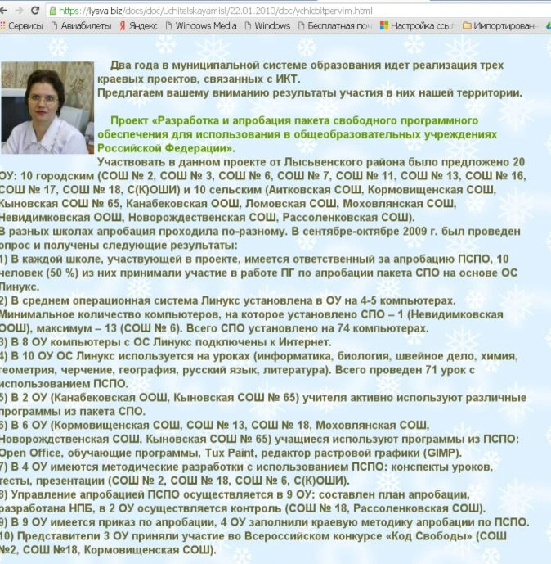
Впервые читатели получили информацию о реализации краевых проектов, познакомились с педагогами, которые одними из первых создали сайты городских методических формирований: ГМФ классных руководителей «Диалог», руководитель Глушкова О.В., учитель русского языка и литературы МБОУ «Кормовищенская СОШ»; ГМФ учителей сельских школ, руководитель Комарова С.В., учитель начальных классов МБОУ «Обманковская ООШ»; ГМФ учителей математики сельских школ, руководитель Новикова Р.М., учитель математики МБОУ «Невидимковская ООШ».
С 2002 года газета перешла на электронный формат, и вот уже 70 номеров вышли в свет и опубликованы на сайте МАУ ДПО «ЦНМО»
Уникальный, красивый графический дизайн - это своеобразная визитная карточка газеты. Он постоянно совершенствуется.
Перелистываешь страницы газеты - словно в другой мир попадаешь: сотни страниц, сотни интереснейших событий, имен и фамилий, различных советов, поздравлений и благодарностей.
За годы своей истории наше издание завоевало заслуженный авторитет у своих читателей. Коллектив МАУ ДПО «ЦНМО» уверенно множит традиции, заложенные предыдущими членами редакционного совета, и нам под силу любые темы и любые жанры.
Поздравляем нашу любимую газету «Учительскую мысль» с юбилейным 70 выпуском!
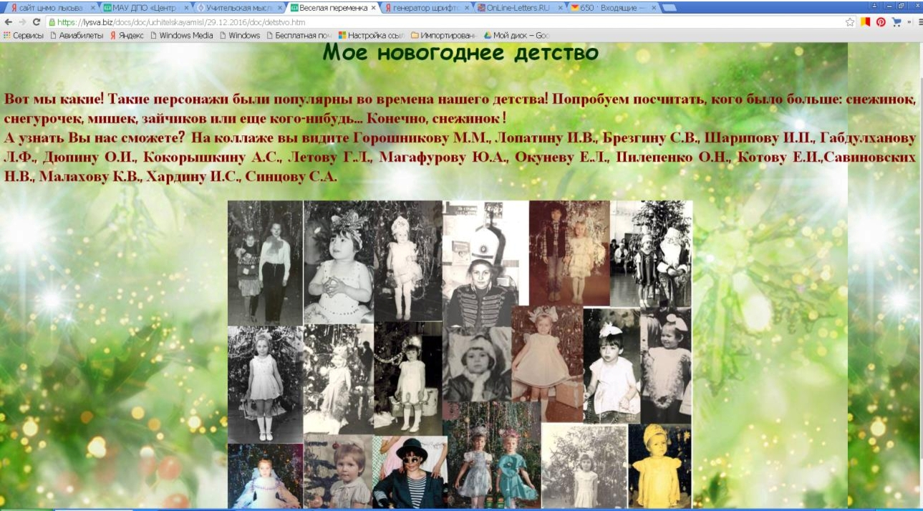
Благодарим творческий коллектив МАУ ДПО «ЦНМО», педагогические коллективы школ и дошкольных организаций, отдельных педагогов, ветеранов педагогического труда за многолетнюю дружбу, сотрудничество, взаимопонимание и поддержку. Мы надеемся, что и в будущем вы останетесь в списке наших надежных партнеров!

